
เฉลยใบงานที่ 33 เรื่อง การอ่านแผนภูมิรูปภาพ
ได้__________คะแนน
คะแนนเต็ม 10 คะแนน
วันที่________เดือน_______________พ.ศ.___________
ชื่อ_____________________________เลขที่______ชั้น__________

บ้านของเด่นอยู่ในซอยแยกจากซอยใหญ่ของหมู่บ้าน ในซอยนี้มีบ้านทั้งหมด 14 หลัง
สมาชิกในซอยต่างคุ้นเคยกันดี บ้านทุกหลังจะมีไม้ดอกและต้นไม้ใหญ่ รวมทั้งสัตว์เลี้ยง เด่นนับได้ว่า
จำนวนบ้านที่มีสุนัขมี 7 หลัง บ้านที่มีปลามี 2 หลัง บ้านที่มีแมวมี 4 หลัง และบ้านที่มีนกร้องทุกเช้า
มี 1 หลัง เด่นจึงทำแผนภูมิรูปภาพแสดงจำนวนบ้านที่มีสัตว์เลี้ยง เพื่อใช้ประกอบการเล่าเรื่อง ดังนี้
บ้านที่มีสัตว์เลี้ยง

สุนัข | 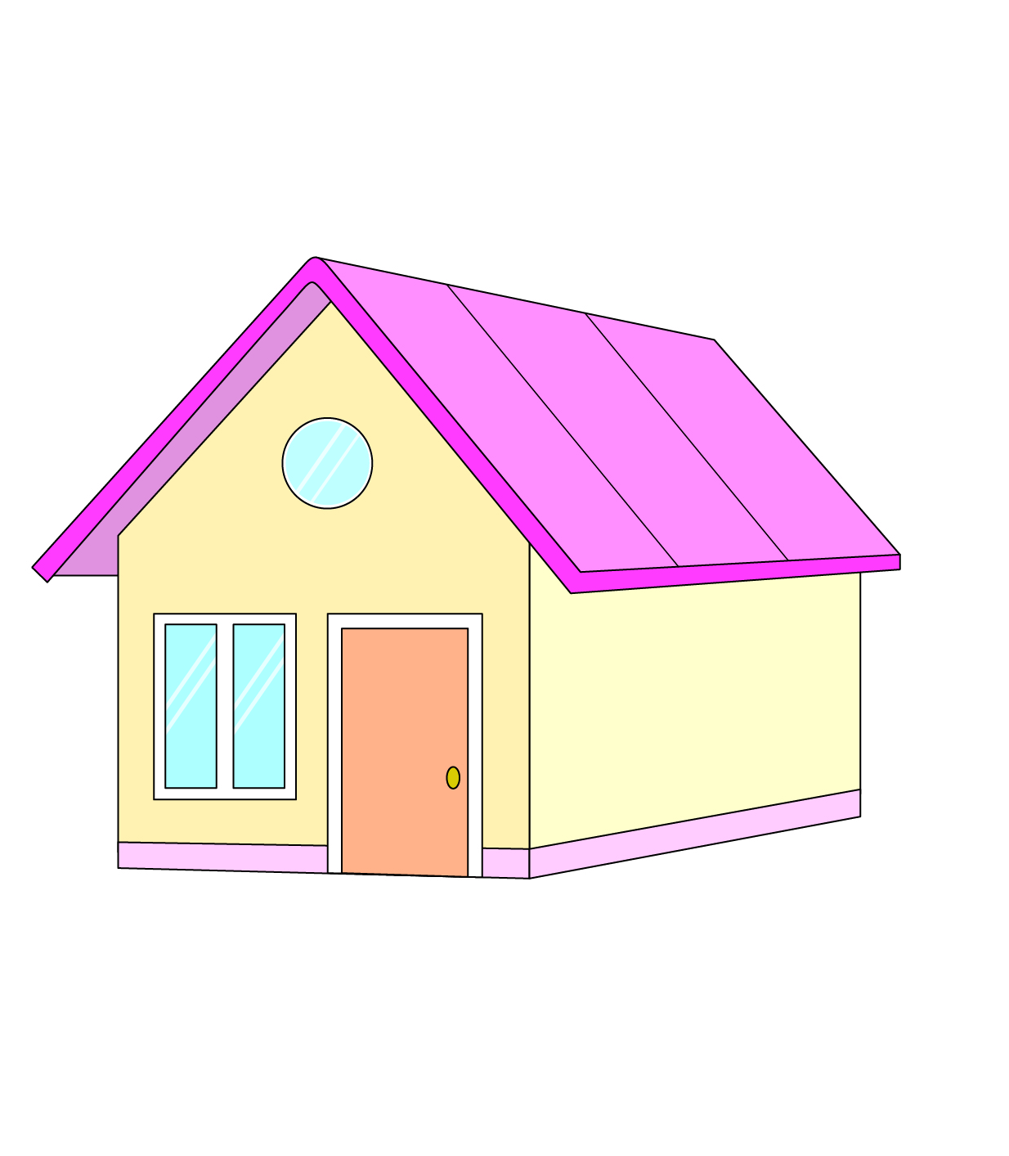
ปลา

แมว

นก

กำหนดให้ แทนบ้าน 1 หลัง

อ่านแผนภูมิรูปภาพ แล้วเขียนคำตอบ (คำตอบละ 1 คะแนน)
1. บ้านที่มีสุนัขมี หลัง บ้านที่มีปลามี
1. บ้านที่มีสุนัขมี 7 หลัง บ้านที่มีปลามี 2 หลัง
1. บ้านที่มีสุนัขมี หลัง บ้านที่มีปลามี
1. บ้านที่มีแมวมี 4 หลัง และบ้านที่มีนกมี 1 หลัง
2. เพื่อนบ้านที่ชอบเลี้ยง มากที่สุด
2. เพื่อนบ้านที่ชอบเลี้ยง สุนัข มากที่สุด
และชอบเลี้ยง นก
และชอบเลี้ยง นก น้อยที่สุด
3. บ้านที่เลี้ยงแมวมีจำนวนน้อยกว่าบ้านที่เลี้ยงสุนัข หลัง
3. บ้านที่เลี้ยงแมวมีจำนวนน้อยกว่าบ้านที่เลี้ยงสุนัข 3 หลัง
3. บ้านที่เลี้ยงแมวมีจำนวนน้อยกว่าบ้านที่เลี้ยงสุนัข หลัง
4. บ้านที่เลี้ยงปลามีจำนวนมากกว่าบ้านที่เลี้ยงนก 1 หลัง
5. นักเรียนชอบเลี้ยง สุนัข มากที่สุด เพราะ (ตัวอย่างคำตอบ ช่วยทำให้จิตใจสดชื่น แจ่มใส)
5. นักเรียนชอบเลี้ยง สุนัข มากที่สุด เพราะ (ตัวอย่างคำตอบ ช่วยทำให้จิตใจสดชื่น แจ่มใส)

